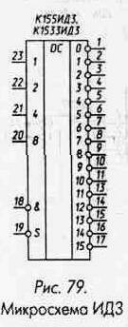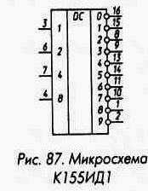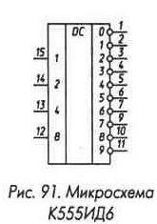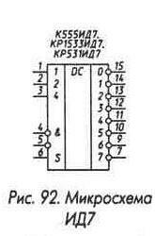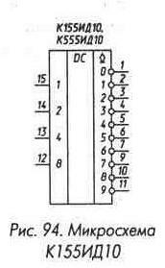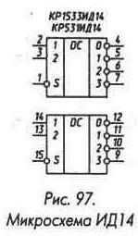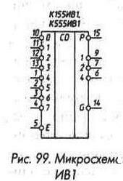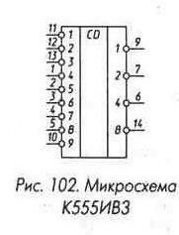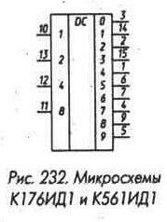
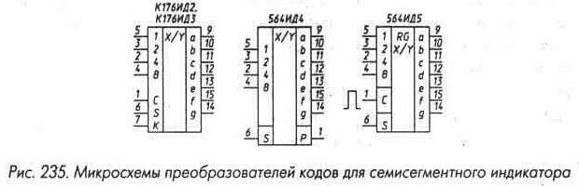
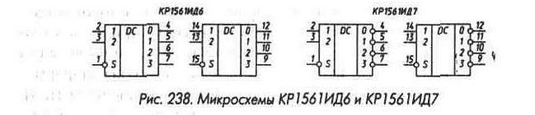

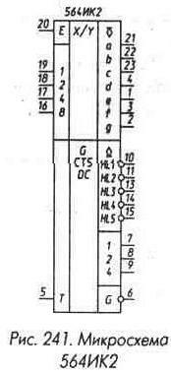
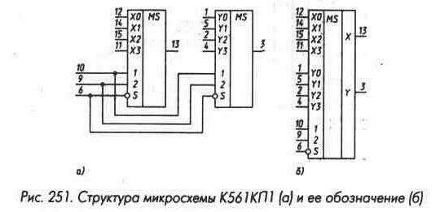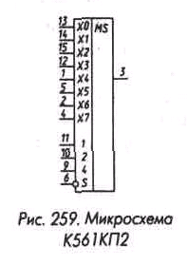
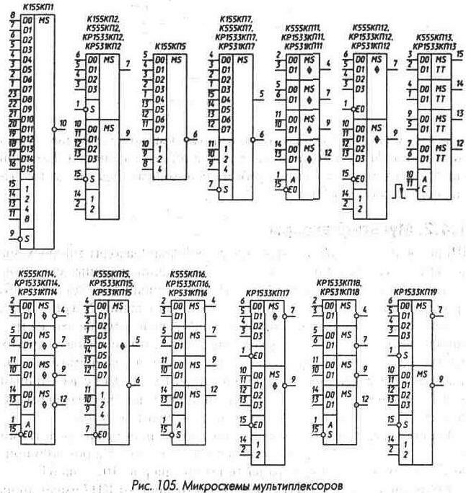
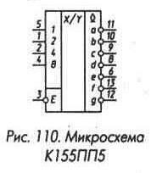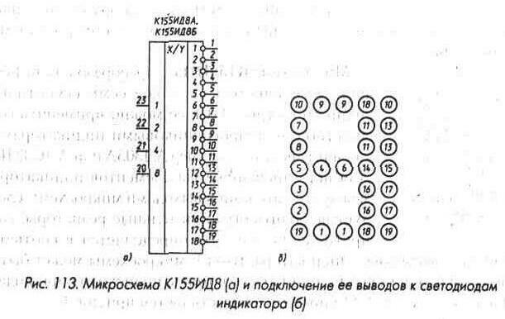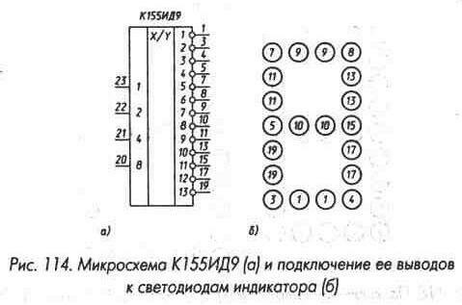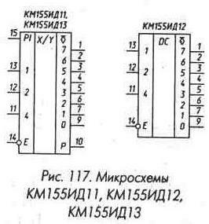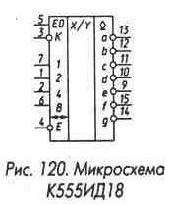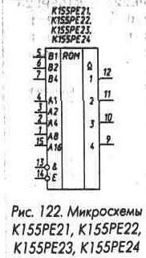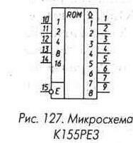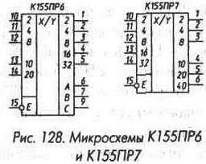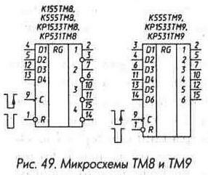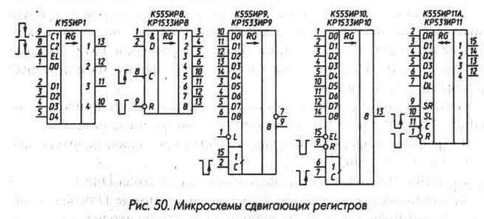
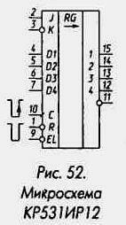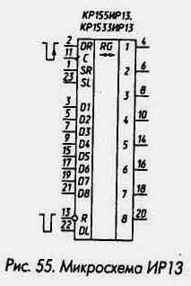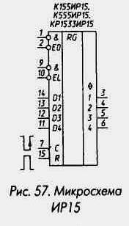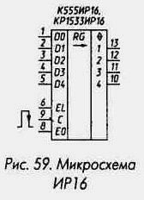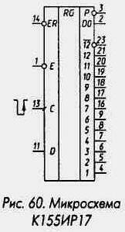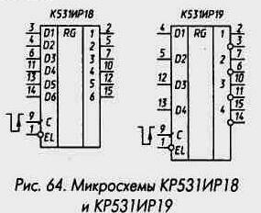
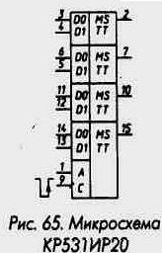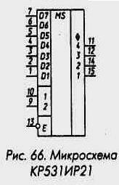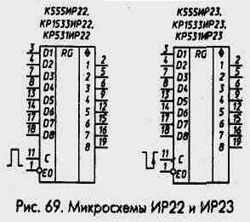
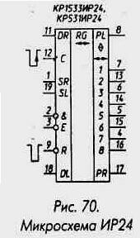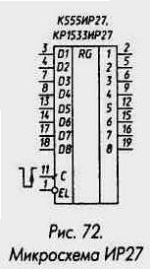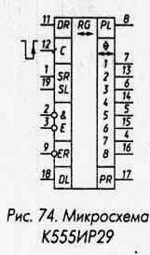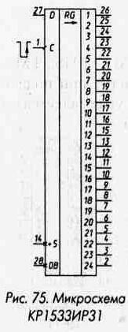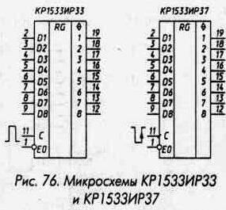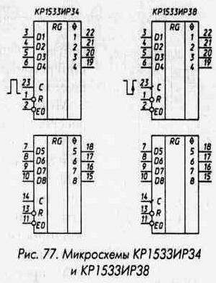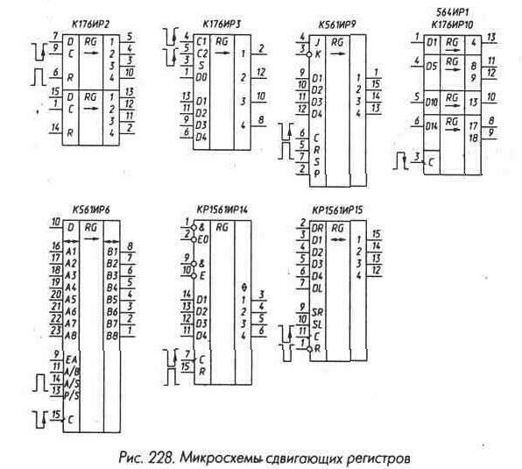
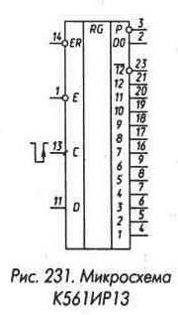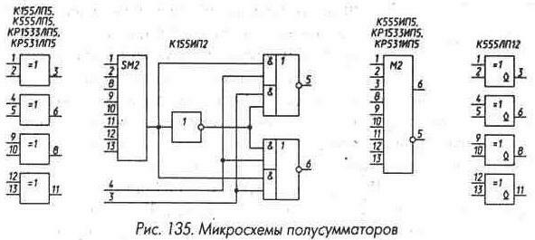
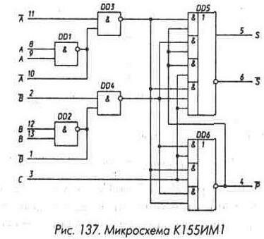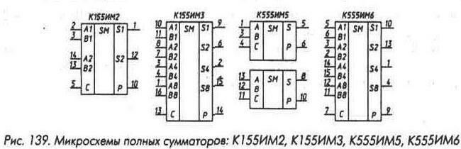
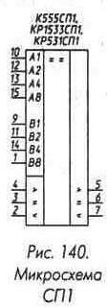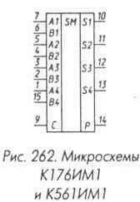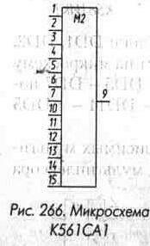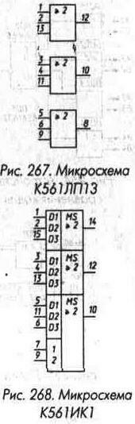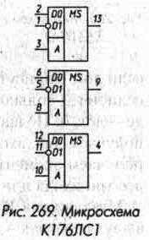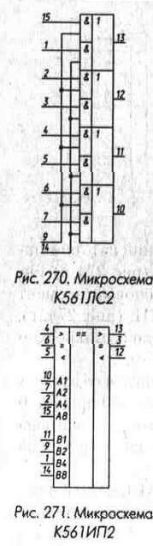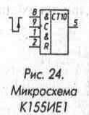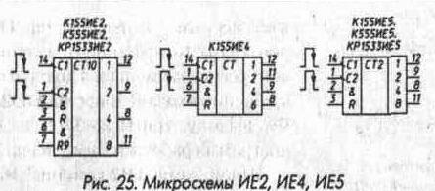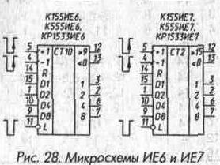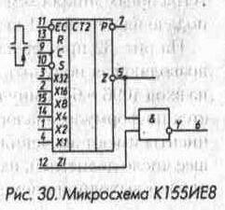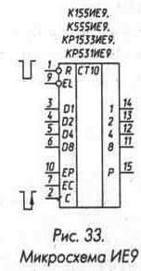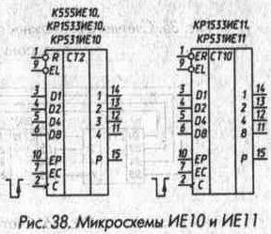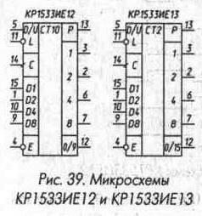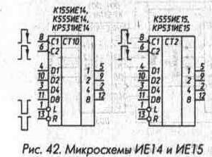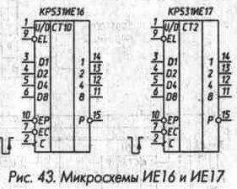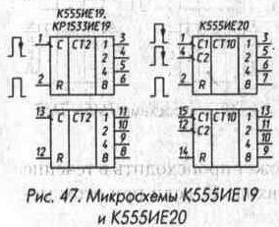
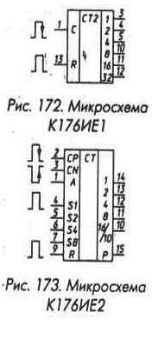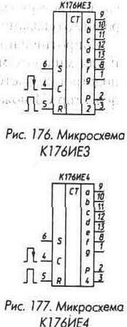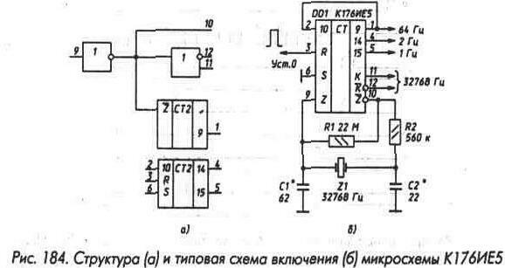

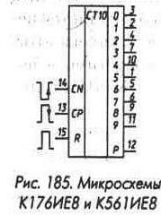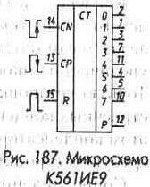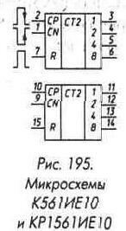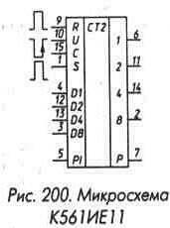
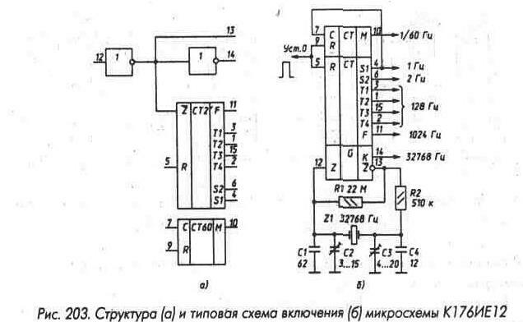
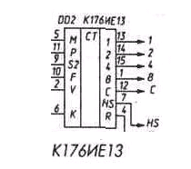
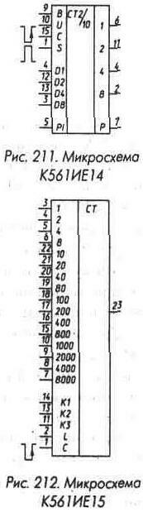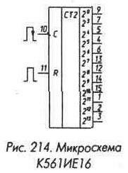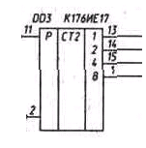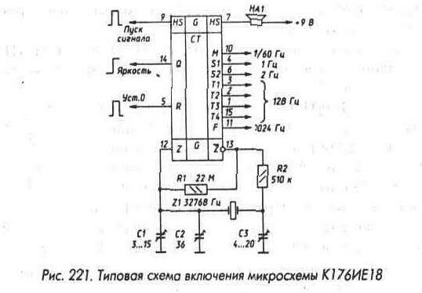
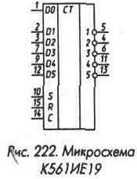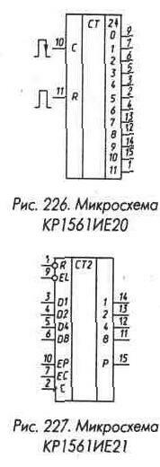
| Серия КР1531 ТТЛШ с пониженной потребляемой мощностью сверхбыстродействующие; +5В |
|КР1531ЛА1 |SN74F20N |TII |201.14-1 |DIP14 |2x4И-НЕ |
|КР1531ЛА3 |SN74F00N |TII |201.14-1 |DIP14 |4x2И-НЕ |
|КР1531ЛА4 |SN74F10N |TII |201.14-1 |DIP14 |3x3И-НЕ |
|КР1531ЛЕ1 |SN74F02N |TII |201.14-1 |DIP14 |4x2ИЛИ-НЕ |
|КР1531ЛИ1 |SN74F08N |TII |201.14-1 |DIP14 |4x2И |
|КР1531ЛИ3 |SN74F11N |TII |201.14-1 |DIP14 |3x3И |
|КР1531ЛЛ1 |SN74F32N |TII |201.14-1 |DIP14 |4x2ИЛИ |
|КР1531ЛН1 |SN74F04N |TII |201.14-1 |DIP14 |Шесть элементов НЕ |
|КР1531ТМ8 |SN74F175N |TII |201.16-12 |DIP16 |Четыре D-триггера со сбросом |
|КР1531ТМ9 |SN74F174N |TII |201.16-12 |DIP16 |Шесть D-триггеров со сбросом |
| Серия КР1533 ТТЛШ с пониженной потребляемой мощностью и повышенным быстродействием; +5В |
|КР1533ЛА1 |SN74ALS20N |TII |201.14-1 |DIP14 |2x4И-НЕ |
|КР1533ЛА2 |SN74ALS30N |TII |201.14-1 |DIP14 |8И-НЕ |
|КР1533ЛА3 |SN74ALS00N |TII |201.14-1 |DIP14 |4x2И-НЕ |
|КР1533ЛН1 |SN74ALS04N |TII |201.14-1 |DIP14 |Шесть элементов НЕ |

| Серия К155 ТТЛ; +5В | | | | |
|К155АГ1 |SN74121N |TII |201.14-1 |DIP14 |Одновибратор с элементом 2ИЛИ-И на входе |
|К155АГ3 |SN74123N |TII |238.16-1 |DIP16 |Сдвоенный одновибратор с повторным запуском |
|К155ИВ1 |SN74148N |TII |238.16-2 |DIP16 |Приоритетный шифратор 8-3 |
|К155ИД1 |SN74141N |TII |238.16-1 |DIP16 |Двоично-десятичный дешифратор с высоковольтным выходом |
|К155ИД3 |SN74154N |TII |239.24-2 |DIP24 |4-разрядный дешифратор-демультиплексор 4-16 |
|К155ИД4 |SN74155N |TII |238.16-1 |DIP16 |Сдвоенный дешифратор-демультиплексор 2-4 |
|К155ИД8А | | |239.24-2 |DIP24 |Дешифратор двоично-десятичного кода в код неполной матрицы 7x5 точек СДИ|
|К155ИД8Б | | |239.24-2 |DIP24 |Дешифратор двоично-десятичного кода в код неполной матрицы 7x5 точек СДИ|
|К155ИД9 | | |239.24-2 |DIP24 |Дешифратор двоично-десятичного кода в код неполной матрицы 7x4 точек СДИ|
|К155ИД10 |SN74145N |TII |238.16-1 |DIP16 |Двоично-десятичный дешифратор с ОК |
|К155ИД11 | | |238.16-2 |DIP16 |Дешифратор 3-8 для управления шкалой с заполнением |
|К155ИД12 | | |238.16-2 |DIP16 |Дешифратор 3-8 для управления шкалой со сдвигом одной точки |
|К155ИД13 | | |238.16-2 |DIP16 |Дешифратор 3-8 для управления шкалой со сдвигом двух точек |
|К155ИД15 | | |238.16-1 |DIP16 |Дешифратор 3-8 для управления шкалой |
|К155ИЕ1 | | |201.14-1 |DIP14 |Декадный счетчик с фазоимпульсным представлением информации |
|К155ИЕ2 |SN7490N |TII |201.14-1 |DIP14 |4-разрядный асинхронный двоично-десятичный счетчик |
|К155ИЕ4 |SN7492N |TII |201.14-1 |DIP14 |Счетчик-делитель на 12 |
|К155ИЕ5 |SN7493N |TII |201.14-1 |DIP14 |4-разрядный двоичный счетчик |
|К155ИЕ6 |SN74192N |TII |238.16-2 |DIP16 |4-разрядный реверсивный двоично-десятичный синхронный счетчик |
|К155ИЕ7 |SN74193N |TII |238.16-2 |DIP16 |4-разрядный реверсивный двоичный счетчик |
|К155ИЕ8 |SN7497N |TII |238.16-2 |DIP16 |Делитель частоты с переменным коэффициентом деления |
|К155ИЕ9 |SN74160N |TII |238.16-2 |DIP16 |4-разрядный синхронный двоично-десятичный счетчик |
|К155ИЕ14 |SN74196N |TII |201.14-1 |DIP14 |Асинхронный двоично-десятичный счетчик с предварительной установкой |
|К155ИМ1 |SN7480N |TII |201.14-1 |DIP14 |1-разрядный полный сумматор |
|К155ИМ2 |SN7482N |TII |201.14-1 |DIP14 |2-разрядный полный двоичный сумматор |
|К155ИМ3 |SN7483N |TII |238.16-2 |DIP16 |4-разрядный полный двоичный сумматор |
|К155ИП2 |SN74180N |TII |201.14-1 |DIP14 |8-разрядная схема контроля четности |
|К155ИП3 |SN74181N |TII |239.24-2 |DIP24 |АЛУ для записи двух 4-разрядных слов |
|К155ИП4 |SN74182N |TII |238.16-1 |DIP16 |4-разрядная схема ускоренного переноса |
|К155ИР1 |SN7495N |TII |201.14-1 |DIP14 |4-разрядный универсальный сдвиговый регистр |
|К155ИР13 |SN74198N |TII |239.24-2 |DIP24 |8-разрядный реверсивный сдвиговый регистр |
|К155ИР15 |SN74173N |TII |238.16-2 |DIP16 |4-разрядный регистр с ТС |
|К155ИР17 |AM2504 |AMD |239.24-2 |DIP24 |12-разрядный регистр последовательного приближения |
|К155ИР32 |SN74170N |TII |238.16-2 |DIP16 |4-разрядный регистр с ОК |
|К155КП1 |SN74150N |TII |239.24-2 |DIP24 |Селектор-мультиплексор на 16 каналов со стробированием |
|К155КП2 |SN74153N |TII |238.16-1 |DIP16 |Сдвоенный селектор-мультиплексор 4-1 |
|К155КП5 |SN74152N |TII |201.14-1 |DIP14 |Селектор-мультиплексор данных на 8 каналов |
|К155КП7 |SN74151N |TII |238.16-1 |DIP16 |Селектор-мультиплексор данных на 8 каналов со стробированием |
|К155ЛА1 |SN7420N |TII |201.14-1 |DIP14 |2x4И-НЕ |
|К155ЛА2 |SN7430N |TII |201.14-1 |DIP14 |8И-НЕ |
|К155ЛА3 |SN7400N |TII |201.14-1 |DIP14 |4x2И-НЕ |
|К155ЛА4 |SN7410N |TII |201.14-1 |DIP14 |3x3И-НЕ |
|К155ЛА6 |SN7440N |TII |201.14-1 |DIP14 |2x4И-НЕ с высоким коэффициентом разветвления по выходу |
|К155ЛА7 |SN7422N |TII |201.14-1 |DIP14 |2x4И-НЕ с ОК и повышенной нагрузочной способностью |
|К155ЛА8 |SN7401N |TII |201.14-1 |DIP14 |4x2И-НЕ с ОК |
|К155ЛА10 |SN7412N |TII |201.14-1 |DIP14 |3x3И-НЕ с ОК |
|К155ЛА11 |SN7426N |TII |201.14-1 |DIP14 |4x2И-НЕ с ОК и высоким выходным напряжением |
|К155ЛА12 |SN7437N |TII |201.14-2 |DIP14 |4x2И-НЕ с повышенной нагрузочной способностью |
|К155ЛА13 |SN7438N |TII |201.14-2 |DIP14 |4x2И-НЕ с ОК и повышенной нагрузочной способностью |
|К155ЛА18 |SN75452N |TII |2101.8-1 |DIP8 |2x2И-НЕ с мощным ОК |
|К155ЛД1 |SN7460N |TII |201.14-1 |DIP14 |Два 4-входовых расширителя по ИЛИ |
|К155ЛД3 | | |201.14-1 |DIP14 |8-входовый расширитель по ИЛИ |
|К155ЛЕ1 |SN7402N |TII |201.14-1 |DIP14 |4x2ИЛИ-НЕ |
|К155ЛЕ2 |SN7423N |TII |238.16-1 |DIP16 |2x4ИЛИ-НЕ со стробированием и расширением |
|К155ЛЕ3 |SN7425N |TII |201.14-1 |DIP14 |2x4ИЛИ-НЕ со стробированием |
|К155ЛЕ4 |SN7427N |TII |201.14-1 |DIP14 |3x3ИЛИ-НЕ |
|К155ЛЕ5 |SN7428N |TII |201.14-2 |DIP14 |4x2ИЛИ-НЕ - буферное устройство |
|К155ЛЕ6 |SN74128N |TII |201.14-2 |DIP14 |4x2ИЛИ-НЕ - магистральный усилитель |
|К155ЛИ1 |SN7408N |TII |201.14-1 |DIP14 |4x2И |
|К155ЛИ5 |SN75451N |TII |201.14-2 |DIP14 |2x2И с мощным ОК |
|К155ЛЛ1 |SN7432N |TII |201.14-1 |DIP14 |4x2ИЛИ |
|К155ЛЛ2 |SN75453N |TII |2101.8-1 |DIP8 |2x2ИЛИ с мощным ОК |
|К155ЛН1 |SN7404N |TII |201.14-1 |DIP14 |Шесть элементов НЕ |
|К155ЛН2 |SN7405N |TII |201.14-1 |DIP14 |Шесть элементов НЕ с ОК |
|К155ЛН3 |SN7406N |TII |201.14-2 |DIP14 |Шесть элементов НЕ с ОК и повышенным выходным напряжением (15В) |
|К155ЛН5 |SN7416N |TII |201.14-1 |DIP14 |Шесть элементов НЕ с ОК и высоким выходным напряжением (30В) |
|К155ЛН6 |SN743
| Серия К176 КМОП; 9В | | | |
|К176ИД2 | | |238.16-1 |DIP16 |Дешифратор двоичного кода в код семисегментного индикатора |
|К176ИД3 | | |201.14-1 |DIP14 |Дешифратор двоичного кода в код семисегментного индикатора |
|К176ИЕ1 |SD4024E |RCA |201.14-1 |DIP14 |6-разрядный двоичный счетчик |
|К176ИЕ2 |TA5971 |TOSJ|238.16-1 |DIP16 |5-разрядный счетчик |
|К176ИЕ3 | | |201.14-1 |DIP14 |Счетчик по модулю 6 с дешифратором на семисегментный индикатор |
|К176ИЕ4 |CD4026E |RCA |201.14-1 |DIP14 |Счетчик по модулю 10 с дешифратором на семисегментный индикатор |
|К176ИЕ5 |CD4033E |RCA |201.14-1 |DIP14 |15-разрядный двоичный делитель частоты |
|К176ИЕ12 | | |238.16-1 |DIP16 |Двоичный счетчик по модулю 60 и 15-разрядный делитель частоты |
|К176ИЕ13 | | |238.16-1 |DIP16 |Двоичный счетчик с устройством управления |
|К176ИЕ17 | | |201.14-1 |DIP14 |Двоичный счетчик с устройством управления (календарь) |
|К176ИЕ18 | | |201.14-1 |DIP14 |Двоичный счетчик с 15-разрядным делителем частоты и генератором сигнала |
|К176ИР3 |CD40115E |RCA |201.14-1 |DIP14 |4-разрядный универсальный сдвиговый регистр |
|К176ИР4 |CD4031E |RCA |201.14-1 |DIP14 |64-разрядный последовательный сдвиговый регистр |
|К176ИР10 |CD4006E |RCA |201.14-1 |DIP14 |18-разрядный сдвиговый регистр |
|К176КТ1 |CD4016E |RCA |201.14-1 |DIP14 |Четыре двунаправленных переключателя |
|К176ЛИ1 | | |201.14-1 |DIP14 |9И + элемент НЕ |
|К176ЛП1 |CD4007E |RCA |201.14-1 |DIP14 |Универсальный логический элемент |
|К176ЛП4 |CD4000E |RCA |201.14-1 |DIP14 |2x3ИЛИ-НЕ + элемент НЕ |
|К176ЛП11 | | |201.14-1 |DIP14 |2x4ИЛИ-НЕ + элемент НЕ |
|К176ЛП12 | | |201.14-1 |DIP14 |2x4И-НЕ + элемент НЕ |
|К176ЛС1 | | |201.14-1 |DIP14 |3x3И-ИЛИ |
|К176ПУ1 | | |201.14-1 |DIP14 |Пять преобразователей уровня КМОП-ТТЛ |
|К176ПУ2 |CD4009E |RCA |238.16-1 |DIP16 |Шесть преобразователей уровня КМОП-ТТЛ с инверсией |
|К176ПУ3 |CD4010E |RCA |238.16-1 |DIP16 |Шесть преобразователей уровня КМОП-ТТЛ |
|К176ПУ4 | | |238.16-1 |DIP16 |Четыре преобразователя уровня КМОП-ТТЛ с инверсией и без |
|К176РМ1 |CD4005E |RCA |201.14-1 |DIP14 |Матрица-накопитель ОЗУ на 16 бит |
|К176ТМ1 |CD4003E |RCA |201.14-1 |DIP14 |Два D-триггера с установкой 0 |
|
Серия К555 ТТЛШ с пониженной потребляемой мощностью; +5В |
|К555АГ3 |SN74LS123N |TII |238.16-2 |DIP16 |Сдвоенный одновибратор с повторным запуском |
|К555АГ4 |SN74LS221N |TII |238.16-1 |DIP16 |Сдвоенный мультивибратор с триггером Шмитта |
|К555АП3 |SN74LS240N |TII |2140Ю.20-1 |DIP20 |Два 4-канальных формирователя с ТС и инверсными выходами |
|К555АП4 |SN74LS241N |TII |2140Ю.20-1 |DIP20 |Два 4-канальных формирователя с ТС с прямым и инверсным управлением |
|К555АП5 |SN74LS244N |TII |2140Ю.20-1 |DIP20 |Два 4-канальных формирователя с ТС с инверсным управлением |
|К555АП6 |SN74LS245N |TII |2140Ю.20-1 |DIP20 |8-канальный двунаправленный формирователь с ТС |
|К555ВЖ1 |SN74LS630N |TII |2121.28-1 |DIP28 |16-разрядная схема контроля по коду Хэмминга |
|К555ИВ1 |SN74LS148N |TII |238.16-1 |DIP16 |Приоритетный шифратор 8-3 |
|К555ИВ3 |SN74LS147N |TII |238.16-1 |DIP16 |Приоритетный шифратор |
|К555ИД3 |SN74LS154N |TII |238.24-1 |DIP24 |4-разрядный дешифратор-демультиплексор 4-16 |
|К555ИД4 |SN74LS155N |TII |238.16-1 |DIP16 |Сдвоенный дешифратор-демультиплексор 2-4 |
|К555ИД5 |SN74LS156N |TII |238.16-1 |DIP16 |Сдвоенный дешифратор-демультиплексор 2-4 с ОК |
|К555ИД7 |SN74LS138N |TII |238.16-2 |DIP16 |Двоичный дешифратор на 8 направлений (декодер 3-8) |
|К555ИД10 |SN74LS145N |TII |238.16-2 |DIP16 |Двоично-десятичный дешифратор с ОК |
|К555ИД18 |SN74LS247N |TII |238.16-2 |DIP16 |Дешифратор двоично-десятичного кода в код семисегментного индикатора |
|К555ИЕ2 |SN74LS90N |TII |201.14-1 |DIP14 |4-разрядный асинхронный двоично-десятичный счетчик |
|К555ИЕ5 |SN74LS93N |TII |201.14-1 |DIP14 |4-разрядный двоичный счетчик |
|К555ИЕ6 |SN74LS192N |TII |238.16-2 |DIP16 |4-разрядный реверсивный двоично-десятичный синхронный счетчик |
|К555ИЕ7 |SN74LS193N |TII |238.16-2 |DIP16 |4-разрядный реверсивный двоичный счетчик |
|К555ИЕ10 |SN74LS161N |TII |238.16-2 |DIP16 |4-разрядный асинхронный двоичный счетчик |
|К555ИЕ13 |SN74LS191N |TII |238.16-2 |DIP16 |Параллельный реверсивный двоичный счетчик |
|К555ИЕ14 |SN74LS196N |TII |201.14-1 |DIP14 |Асинхронный двоично-десятичный счетчик с предварительной установкой |
|К555ИЕ15 |SN74LS197N |TII |201.14-1 |DIP14 |Асинхронный двоичный счетчик с предварительной установкой |
|К555ИЕ18 |SN74LS163N |TII |238.16-2 |DIP16 |4-разрядный двоичный синхронный счетчик |
|К555ИЕ19 |SN74LS393N |TII |201.14-1 |DIP14 |Два 4-разрядных двоичных счетчика |
|К555ИЕ20 |SN74LS390N |TII |238.16-1 |DIP16 |Два двоично-десятичных счетчика с коэффициентом деления 2 и 5 и сбросом |
|К555ИМ5 |SN74LS183N |TII |201.14-1 |DIP14 |Двоичный полный сумматор с ускоренным переносом |
|К555ИМ6 |SN74LS283N |TII |238.16-1 |DIP16 |4-разрядный двоичный полный сумматор с ускоренным переносом |
|К555ИМ7 |SN74LS385N |TII |239.24-1 |DIP24 |4-разрядный сумматор-вычитатель |
|К555ИП3 |SN74LS181N |TII |239.24-1 |DIP24 |АЛУ для записи двух 4-разрядных слов |
|К555ИП4 |SN74LS182N |TII |238.16-2 |DIP16 |4-разрядная схема ускоренного переноса |
|К555ИП5 |SN74LS280N |TII |201.14-1 |DIP14 |9-разрядная схема контроля четности |
|К555ИП6 |SN74LS242N |TII |201.14-2 |DIP14 |4-шинный приемопередатчик с инверсными выходами |
|К555ИП7 |SN74LS243N |TII |201.14-2 |DIP14 |4-шинный приемопередатчик |
|К555ИП8 |SN74LS261N |TII |238.16-2 |DIP16 |Параллельный двоичный умножитель 2x4 разряда |
|К555ИП9 |SN74LS384N |TII |238.16-2 |DIP16 |8-разрядный последовательно-параллельный двоичный перемножитель |
|К555ИР9 |SN74LS165N |TII |238.16-1 |DIP16 |8-разрядный параллельный сдвиговый регистр |
|К555ИР10 |SN74LS166N |TII |238.16-2 |DIP16 |8-разрядный параллельный сдвиговый регистр |
|К555ИР15 |SN74LS173N |TII |238.16-1 |DIP16 |4-разрядный регистр |
|К555ИР16 |SN74LS295N |TII |201.14-1 |DIP14 |4-разрядный универсальный сдвиговый регистр |
|К555ИР22 |SN74LS373N |TII |2140Ю.20-1 |DIP20 |8-разрядный регистр на D-триггерах с ТС и потенциальной синхронизацией |
|К555ИР23 |SN74LS374N |TII |2140Ю.20-1 |DIP20 |8-разрядный регистр на D-триггерах с ТС и динамической синхронизацией |
|К555ИР26 |SN74LS670N |TII |2103.16-2 |DIP16 |Накопительный регистр 4x4 с ТС |
|К555ИР27 |SN74LS377N |TII |2140Ю.20-10 |DIP20 |8-разрядный регистр с разрешением записи |
|К555ИР30 |SN74LS259N |TII |238.16-2 |DIP16 |8-разрядный регистр хранения с адресацией |
|К555ИР32 |SN74LS170N |TII |238.16-2 |DIP16 |4-разрядный регистр с ОК |
|К555ИР35 |SN74LS273N |TII |2140Ю.20-1 |DIP20 |8-разрядный регистр с установкой 0 |
|К555КП2 |SN74LS153N |TII |238.16-2 |DIP16 |Сдвоенный селектор-мультиплексор 4-1 |
|К555КП7 |SN74LS151N |TII |238.16-2 |DIP16 |Селектор-мультиплексор данных на 8 каналов со стробированием |
|К555КП11 |SN74LS257N |TII |238.16-2 |DIP16 |4-разрядный селектор 2-1 с ТС |
|К555КП12 |SN74LS253N |TII |238.16-2 |DIP16 |2-разрядный 4-канальный коммутатор с ТС |
|К555КП13 |SN74LS298N |TII |238.16-2 |DIP16 |Четыре 2-входовых мультиплексора с запоминанием |
|К555КП14 |SN74LS258N |TII |238.16-2 |DIP16 |4-разрядный селектор 2-1 с ТС и инверсными выходами |
|К555КП15 |SN74LS251N |TII |238.16-2 |DIP16 |Селектор-мультиплексор 8-1 с ТС |
|К555КП16 |SN74LS157N |TII |238.16-2 |DIP16 |4-разрядный селектор-мультиплексор 2-1 |
|К555КП17 |SN74LS353N |TII |238.16-1 |DIP16 |Сдвоенный инверсный селектор-мультиплексор 4-1 с ТС |
|К555ЛА1 |SN74LS20N |TII |201.14-1 |DIP14 |2x4И-НЕ |
|К555ЛА2 |SN74LS30N |TII |201.14-1 |DIP14 |8И-НЕ |
|К555ЛА3 |SN74LS00N |TII |201.14-1 |DIP14 |4x2И-НЕ |
|К555ЛА4 |SN74LS10N |TII |201.14-1 |DIP14 |3x3И-НЕ |
|К555ЛА6 |SN74LS40N |TII |201.14-1 |DIP14 |2x4И-НЕ с высоким коэффициентом разветвления по выходу |
|К555ЛА7 |SN74LS22N |TII |201.14-1 |DIP14 |2x4И-НЕ с ОК и повышенной нагрузочной способностью |
|К555ЛА9 |SN74LS03N |TII |201.14-1 |DIP14 |4x2И-НЕ с ОК |
|К555ЛА10 |SN74LS12N |TII |201.14-1 |DIP14 |3x3И-НЕ с ОК |
|К555ЛА11 |SN74LS26N |TII |201.14-1 |DIP14 |4x2И-НЕ с ОК и повышенным выходным напряжением |
|К555ЛА12 |SN74LS37N |TII |201.14-2 |DIP14 |4x2И-НЕ с повышенной нагрузочной способностью |
|К555ЛА13 |SN74LS38N |TII |201.14-1 |DIP14 |4x2И-НЕ с ОК и повышенной нагрузочной способностью |
|К555ЛЕ1 |SN74LS02N |TII |201.14-1 |DIP14 |4x2ИЛИ-НЕ |
|К555ЛЕ4 |SN74LS27N |TII |201.14-1 |DIP14 |3x3ИЛИ-НЕ |
|К555ЛИ1 |SN74LS08N |TII |201.14-1 |DIP14 |4x2И |
|К555ЛИ2 |SN74LS09N |TII |201.14-1 |DIP14 |4x2И с ОК |
|К555ЛИ3 |SN74LS11N |TII |201.14-1 |DIP14 |3x3И |
|К555ЛИ4 |SN74LS15N |TII |201.14-4 |DIP14 |3x3И с ОК |
|К555ЛИ6 |SN74LS21N |TII |201.14-1 |DIP14 |2x4И |
|К555ЛЛ1 |SN74LS32N |TII |201.14-1 |DIP14 |4x2ИЛИ |
|К555ЛН1 |SN74LS04N |TII |201.14-1 |DIP14 |Шесть элементов НЕ |
|К555ЛН2 |SN74LS05N |TII |201.14-1 |DIP14 |Шесть элементов НЕ с ОК |
|К555ЛП5 |SN74LS86N |TII |201.14-1 |DIP14 |4x2(Исключающее ИЛИ) |
|К555ЛП8 |SN74LS125N |TII |201.14-1 |DIP14 |Четыре буферных элемента с ТС и общей шиной |
|К555ЛР4 |SN74LS55N |TII |201.14-1 |DIP14 |4-4И-2ИЛИ-НЕ с возможностью расширения по ИЛИ |
|К555ЛР11 |SN74LS51N |TII |201.14-1 |DIP14 |2-2И-2ИЛИ-НЕ + 3-3И-2ИЛИ-НЕ |
|К555ЛР13 |SN74LS54N |TII |201.14-1 |DIP14 |2-3-3-2И-4ИЛИ-НЕ |
|К555РЕ4 |6275-1 |MMI |239.24-2 |DIP24 |ПЗУ знакогенератора 16Кx1; 110нс; 170мА |
|К555СП1 |SN74LS85N |TII |238.16-2 |DIP16 |4-разрядная схема сравнения чисел |
|К555ТВ6 |SN74LS107N |TII |201.14-1 |DIP14 |Два JK-триггера со сбросом |
|К555ТВ9 |SN74LS112N |TII |238.16-1 |DIP16 |Два JK-триггера с установкой выходов в 1 и 0 |
|К555ТЛ2 |SN74LS14N |TII |201.14-1 |DIP14 |Шесть триггеров Шмитта-инверторов |
|К555ТМ2 |SN74LS74N |TII |201.14-2 |DIP14 |Два D-триггера |
|К555ТМ7 |SN74LS75N |TII |238.16-1 |DIP16 |Четыре D-триггера с прямыми и инверсными выходами |
|К555ТМ8 |SN74LS175N |TII |238.16-2 |DIP16 |Четыре D-триггера со сбросом, с прямыми и инверсными выходами |
|К555ТМ9 |SN74LS174N |TII |238.16-2 |DIP16 |Шесть D-триггеров со сбросом |
|К555ТР2 |SN74LS279N |TII |238.16-2 |DIP16 |Четыре RS-триггера |
| Серия КМ555 ТТЛШ с пониженной потребляемой мощностью; +5В |
|КМ555АГ3 |SN74LS123J |TII |201.16-5 |CERD16|Сдвоенный одновибратор с повторным запуском |
|КМ555АГ4 |SN74LS221J |TII |201.16-5 |CERD16|Сдвоенный мультивибратор с триггером Шмитта |
|КМ555ИВ1 |SN74LS148J |TII |201.16-5 |CERD16|Приоритетный шифратор 8-3 |
|КМ555ИД4 |SN74LS155J |TII |201.14-8 |CERD14|Сдвоенный дешифратор-демультиплексор 2-4 |
|КМ555ИД6 |SN74LS42J |TII |201.16-5 |CERD16|Преобразователь двоичного кода в десятичный |
|КМ555ИД10 |SN74LS145J |TII |2103.16-3 |CERD16|Двоично-десятичный дешифратор с ОК |
|КМ555ИД18 |SN74LS247J |TII |201.16-5 |CERD16|Дешифратор двоично-десятичного кода в код семисегментного индикатора |
|КМ555ИЕ9 |SN74LS160AJ |TII |201.16-5 |CERD16|4-разрядный синхронный двоично-десятичный счетчик |
|КМ555ИЕ10 |SN74LS161J |TII |201.16-5 |CERD16|4-разрядный синхронный двоичный счетчик |
|КМ555ИЕ19 |SN74LS393J |TII |201.14-8 |CERD14|Два 4-разрядных двоичных счетчика |
|КМ555ИЕ20 |SN74LS390J |TII |2103.16-3 |CERD16|Два двоично-десятичных счетчика с коэффициентом деления 2 и 5 и сбросом |
|КМ555ИМ6 |SN74LS283J |TII |201.16-5 |CERD16|4-разрядный двоичный полный сумматор с ускоренным переносом |
|КМ555ИП4 |SN74LS182J |TII |201.16-5 |CERD16|4-разрядная схема ускоренного переноса |
|КМ555ИП6 |SN74LS242J |TII |201.14-8 |CERD14|4-шинный приемопередатчик с инверсными выходами |
|КМ555ИП7 |SN74LS243J |TII |201.14-8 |CERD14|4-шинный приемопередатчик |
|КМ555ИР8 |SN74LS164J |TII |201.14-8 |CERD14|8-разрядный последовательный сдвиговый регистр с параллельными выходами |
|КМ555ИР9 |SN74LS165J |TII |201.16-6 |CERD16|8-разрядный параллельный сдвиговый регистр |
|КМ555ИР10 |SN74LS166J |TII |201.16-6 |CERD16|8-разрядный параллельный сдвиговый регистр |
|КМ555ИР11А |SN74LS194J |TII |201.16-5 |CERD16|4-разрядный универсальный сдвиговый регистр |
|КМ555ИР15 |SN74LS173AJ |TII |201.16-6 |CERD16|4-разрядный регистр с ТС |
|КМ555ИР26 |SN74LS670J |TII |201.16-5 |CERD16|Накопительный регистр 4x4 с ТС |
|КМ555ИР32 |SN74LS170J |TII |201.16-6 |CERD16|4-разрядный регистр с ОК |
|КМ555КП15 |SN74LS251J |TII |201.16-5 |CERD16|Селектор-мультиплексор 8-1 с ТС |
|КМ555КП17 |SN74LS353J |TII |201.16-5 |CERD16|Сдвоенный инверсный селектор-мультиплексор 4-1 с ТС |
|КМ555ЛА1 |SN74LS20J |TII |201.14-8 |CERD14|2x4И-НЕ |
|КМ555ЛА2 |SN74LS30J |TII |201.14-8 |CERD14|8И-НЕ |
|КМ555ЛА3 |SN74LS00J |TII |201.14-8 |CERD14|4x2И-НЕ |
|КМ555ЛА4 |SN74LS10J |TII |201.14-8 |CERD14|3x3И-НЕ |
|КМ555ЛА9 |SN74LS03J |TII |201.14-8 |CERD14|4x2И-НЕ с ОК |
|КМ555ЛА11 |SN74LS26J |TII |2102.14-2 |CERD14|4x2И-НЕ с ОК и повышенным выходным напряжением |
|КМ555ЛА12 |SN74LS37J |TII |201.14-8 |CERD14|4x2И-НЕ с повышенной нагрузочной способностью |
|КМ555ЛА13 |SN74LS38J |TII |201.14-8 |CERD14|4x2И-НЕ с ОК и повышенной нагрузочной способностью |
|КМ555ЛЕ1 |SN74LS02J |TII |201.14-8 |CERD14|4x2ИЛИ-НЕ |
|КМ555ЛЕ4 |SN74LS27J |TII |201.14-8 |CERD14|3x3ИЛИ-НЕ |
|КМ555ЛИ1 |SN74LS08J |TII |201.14-8 |CERD14|4x2И |
|КМ555ЛИ3 |SN74LS11J |TII |201.14-8 |CERD14|3x3И |
|КМ555ЛИ4 |SN74LS15J |TII |201.14-8 |CERD14|3x3И с ОК |
|КМ555ЛИ6 |SN74LS21J |TII |201.14-8 |CERD14|2x4И |
|КМ555ЛЛ1 |SN74LS32J |TII |201.14-8 |CERD14|4x2ИЛИ |
|КМ555ЛН1 |SN74LS04J |TII |201.14-8 |CERD14|Шесть элементов НЕ |
|КМ555ЛН2 |SN74LS05J |TII |2102.14-2 |CERD14|Шесть элементов НЕ с ОК |
|КМ555ЛП5 |SN74LS86J |TII |201.14-8 |CERD14|4x2(Исключающее ИЛИ) |
|КМ555ЛП12 |SN74LS136J |TII |201.14-8 |CERD14|4x2(Исключающее ИЛИ) с ОК |
|КМ555ЛР11 |SN74LS51J |TII |201.14-8 |CERD14|2-2И-2ИЛИ-НЕ + 3-3И-2ИЛИ-НЕ |
|КМ555ЛР13 |SN74LS54J |TII |201.14-8 |CERD14|2-3-3-2И-4ИЛИ-НЕ |
|КМ555ТЛ2 |SN74LS14J |TII |201.14-8 |CERD14|Шесть триггеров Шмитта-инверторов |
|КМ555ТМ2 |SN74LS74J |TII |201.14-8 |CERD14|Два D-триггера |
|КМ555ТМ7 |SN74LS75J |TII |201.16-5 |CERD16|Четыре D-триггера с прямыми и инверсными выходами |
|КМ555ТМ8 |SN74LS175J |TII |2103.16-3 |CERD16|Четыре D-триггера со сбросом, с прямыми и инверсными выходами |
|КМ555ТМ9 |SN74LS174J |TII |2103.16-3 |CERD16|Шесть D-триггера со сбросом |
|КМ555ТР2 |SN74LS279J |TII |201.16-5 |CERD16|Четыре RS-триггера |
Серия К561 КМОП; 12В | | | |
|К561ИД1 |CD4028AE |RCA |238.16-1 |DIP16 |Двоично-десятичный дешифратор |
|К561ИЕ8 |CD4017AE |RCA |238.16-1 |DIP16 |Десятичный счетчик с дешифратором |
|К561ИЕ9 |CD4022AE |RCA |238.16-1 |DIP16 |Счетчик-делитель на 8 |
|К561ИЕ10 |MC14520AP |MOTA|238.16-1 |DIP16 |Два 4-разрядных двоичных счетчика |
|К561ИЕ11 |MC14516AP |MOTA|238.16-1 |DIP16 |4-разрядный двоичный реверсивный счетчик |
|К561ИЕ14 |CD4029AE |RCA |238.16-1 |DIP16 |4-разрядный двоично-десят. реверс. счетчик с предварительной установкой |
|К561ИЕ16 |CD4020AE |RCA |238.16-1 |DIP16 |14-разрядный двоичный счетчик-делитель |
|К561ИЕ19 |CD4018AE |RCA |238.16-1 |DIP16 |5-разрядный счетчик Джонсона с предварительной установкой |
|К561ИК1 | | |238.16-1 |DIP16 |Строенный мажоритарно-мультиплексорный элемент |
|К561ИМ1 |CD4008AE |RCA |238.16-1 |DIP16 |4-разрядный полный сумматор |
|К561ИП2 |MC14585AP |MOTA|238.16-1 |DIP16 |4-разрядный компаратор |
|К561ИП5 |MC14554AP |MOTA|238.16-1 |DIP16 |2-разрядный универсальный умножитель |
|К561ИР2 |CD4015AE |RCA |238.16-1 |DIP16 |Два 4-разрядных сдвиговых регистра |
|К561ИР6 |CD4034AE |RCA |239.24-1 |DIP24 |8-разрядный сдвиговый регистр |
|К561ИР9 |CD4035AE |RCA |238.16-1 |DIP16 |4-разрядный последовательно-параллельный сдвиговый регистр |
|К561ИР11 |MC14580AP |MOTA|239.24-1 |DIP24 |Многоцелевой регистр 8x4 |
|К561ИР12 |MC14580AP |MOTA|239.24-1 |DIP24 |Многоцелевой регистр 4x4 |
|К561КП1 |CD4052AE |RCA |238.16-1 |DIP16 |Двойной 4-канальный мультиплексор |
|К561КП2 |CD4051AE |RCA |238.16-1 |DIP16 |8-канальный мультиплексор |
|К561КТ3 |CD4066AE |RCA |201.14-1 |DIP14 |Четыре двунаправленных переключателя |
|К561ЛА7 |CD4011AE |RCA |201.14-1 |DIP14 |4x2И-НЕ |
|К561ЛА8 |CD4012AE |RCA |201.14-1 |DIP14 |2x4И-НЕ |
|К561ЛА9 |CD4023AE |RCA |201.14-1 |DIP14 |3x3И-НЕ |
|К561ЛЕ5 |CD4001AE |RCA |201.14-1 |DIP14 |4x2ИЛИ-НЕ |
|К561ЛЕ6 |CD4002AE |RCA |201.14-1 |DIP14 |2x4ИЛИ-НЕ |
|К561ЛЕ10 |CD4025AE |RCA |201.14-1 |DIP14 |3x3ИЛИ-НЕ |
|К561ЛН1 |MC14502AP |MOTA|238.16-1 |DIP16 |Шесть элементов НЕ с блокировкой и запретом |
|К561ЛН2 |CD4049AE |RCA |201.14-1 |DIP14 |Шесть элементов НЕ |
|К561ЛН3 |mPD4503B |NECJ|238.16-1 |DIP16 |Шесть повторителей с блокировкой |
|К561ЛП2 |CD4030AE |RCA |201.14-1 |DIP14 |4x2(Исключающее ИЛИ) |
|К561ЛП13 | | |201.14-1 |DIP14 |Три 3-входовых мажоритарных логических элемента |
|К561ЛС2 |CD4019AE |RCA |238.16-1 |DIP16 |4xИ-ИЛИ |
|К561ПУ4 |CD4050AE |RCA |238.16-1 |DIP16 |Шесть преобразователей уровня КМОП-ТТЛ |
|К561ПУ7 | | |201.14-1 |DIP14 |Шесть преобразователей уровня ТТЛ-КМОП с инверсией |
|К561ПУ8 | | |201.14-1 |DIP14 |Шесть преобразователей уровня ТТЛ-КМОП без инверсии |
|К561РУ2А |CD4061AE |RCA |2106.16-2 |DIP16 |Статическое ОЗУ 256x1; 600нс |
|К561РУ2Б |CD4061AE |RCA |2106.16-2 |DIP16 |Статическое ОЗУ 256x1; 1000нс |
|К561СА1 |MC14531AP |MOTA|238.16-1 |DIP16 |12-разрядная схема контроля четности |
|К561ТВ1 |CD4027AE |RCA |238.16-1 |DIP16 |Два JK-триггера |
|К561ТЛ1 |CD4093AE |RCA |201.14-1 |DIP14 |Четыре триггера Шмитта с элементом 2И-НЕ на входе |
|К561ТМ2 |CD4013AE |RCA |201.14-1 |DIP14 |Два D-триггера с установкой 0 и 1 |
|К561ТМ3 |CD4042AE |RCA |238.16-1 |DIP16 |Четыре D-триггера |
|К561ТР2 |CD4043AE |RCA |238.16-1 |DIP16 |Четыре RS-триггера |

